- ORIENTACIONES AL ESTUDIANTE Y AL PADRE DE FAMILIA
(Presentación de la asignatura, la unidad y el DBA)
Las ciencias sociales facilitan el estudio de la realidad en contexto, permitiendo construir una visión holística de la relación que el ser humano establece con el medio ambiente que lo rodea y las trasformaciones de los mismos a través del tiempo. Así pues, que el objetivo que se busca específicamente con esta unidad es que el estudiante logre explicar las diferencias entre los conceptos de empleo y trabajo en el desarrollo de la economía.

Tenga muy en cuenta lo siguiente:

- Lea atentamente la lectura, tome apuntes si lo cree conveniente.
- Luego desarrolle las preguntas con claridad.
- Estudie cada tema con responsabilidad, porque al regresar a clases presenciales será evaluado.
- Las respectivas preguntas estarán al final de la guía.
- Recomiendo algunos videos, para que sea más fácil entender el tema.
- Escriba o anote las dudas que le hayan podido quedar, para poder resolvérselas cuando volvamos a clases presenciales.
- Recuerde que su derecho es la educación y su deber es cumplir con lo estipulado por los maestros y la institución.

- IDENTIFICACION
2.1 NOMBRE DE LA INSTITUCION EDUCATIVA | 2.2 NOMBRE DEL AREA/ASIGNATURA | #HORAS | GRADO | GRUPO
INSTITUCION EDUCATIVA MARIA DORALIZA LOPEZ DE MEJIA | CIENCIAS SOCIALES/ GEOGRAFIA | 2 | NOVENO | 9°1 - 2 - 3

2.3 INFORMACIÓN DE CONTACTO DEL DOCENTE PARA EL RETORNO  DE LAS ACTIVIDADES RESUELTAS: | 2.4 FECHA PARA EL RETORNO DE LAS ACTIVIDADES | INFORMACION DE CONTACTO DEL ESTUDIANTE
Docente de ciencias sociales, asignaturas de geografía, historia y democracia.
Martha Vásquez Salguero
Correo :
mvasquez@inemadol.edu.co

En caso de alguna duda se puede comunicar al:
3204183517

- DESARROLLO DE LA UNIDAD
NOMBRE DE LA UNIDAD: |  | Geografía económica y sociedad
ESTANDAR | DBA |  | CATEGORIA ORGANIZADORA | APRENDIZAJES
Identifico el potencial de diversos legados sociales, políticos, económicos y culturales como fuente de identidad, promotores del desarrollo y fuentes de cooperación y conflicto en Colombia. | Analiza la crisis económicas contemporánea y sus repercusiones en la vida cotidiana de las personas  Analiza los cambios sociales, políticos, económicos y culturales en Colombia en el siglo XX y su impacto en la vida de los habitantes del país. |  | Temporalidad – espacialidad | Concepto de trabajo  Tipos de trabajo  División del trabajo  Concepto de empleo  Historia del concepto (empleo)

- DESARROLLO DE LOS APRENDIZAJES:
(Explique cada una de las conceptualizaciones, procedimientos y ejercicios de los aprendizajes propios del Derechos Básicos de Aprendizajes DBA e ilustre con imágenes, diagramas o gráficos)
¡EMPECEMOS LA CLASE!

EL TRABAJO
CONCEPTO DE TRABAJO
El trabajo en economía se refiere a las horas que dedican las personas a la producción de bienes o servicios.
El trabajo uno de los factores de producción junto con el capital, la tierra y la tecnología. Así, consiste en el esfuerzo humano puesto en la producción y venta de bienes y servicios.
Cabe señalar que la forma en que se combinará el trabajo con el resto de los factores productivos para desarrollar una determinada cantidad de una mercancía dependerá de la función de producción.
Vale la pena resaltar además que el trabajo comprende todas las horas que las personas dedican a una determinada actividad económica.
TIPOS DE TRABAJO
El trabajo se puede dividir en dos grandes categorías:
- Trabajo físico: Se refiere al aporte de actividades manuales o de fuerza de los trabajadores. Así, por ejemplo, tenemos el trabajo de una temporera que recoge las uvas durante la época de vendimia. Otro ejemplo es el trabajo de un albañil.
- Trabajo intelectual: Se refiere al esfuerzo mental y aporte de ideas que hacen los trabajadores. Nos referimos, por ejemplo, el trabajo de un diseñador de marca que viene a presentar una idea innovadora a su cliente. Otro ejemplo es el trabajo de un escritor.
La división del trabajo tiene como objetivo aumentar la eficiencia y productividad. El economista Adam Smith fue uno de los primeros en desarrollar la idea de la división del trabajo en tareas específicas con el fin de ahorrar recursos y aumentar la productividad.

- ¿Teniendo en cuenta las imágenes anteriores, elije 10 actividades e indica si corresponden a un trabajo o a un empleo y explica el porqué de tu elección?
EL EMPLEO
Se denomina empleo a la generación de valor a partir de la actividad producida por una persona. Es decir, el empleado contribuye con su trabajo y conocimientos en favor del empleador, a cambio de una compensación económica conocida como salario.
La relación de las sociedades con respecto al empleo es uno de los índices principales que mide su desarrollo. Así, los países más desarrollados tienden al pleno empleo o, lo que es lo mismo, a que la oferta y la demanda laboral lleguen al punto de equilibrio.
Según el Banco Mundial, la población activa total comprende a personas de 15 años o más que satisfacen la definición de la Organización Internacional del Trabajo (OIT).
Así, para la OIT, la población económicamente activa agrupa a todas las personas que aportan trabajo para la producción de bienes y servicios durante un período específico. Incluye tanto a las personas con empleo como a las personas desempleadas.
La concepción vigente del término “empleo” se relaciona con la llegada del siglo XIX, cuando se erradicaron tanto la esclavitud, propia de los albores de la Humanidad, como la servidumbre, típica de la Edad Media. Esto, gracias al reconocimiento de la libertad y el respeto a la integridad física y moral del hombre.
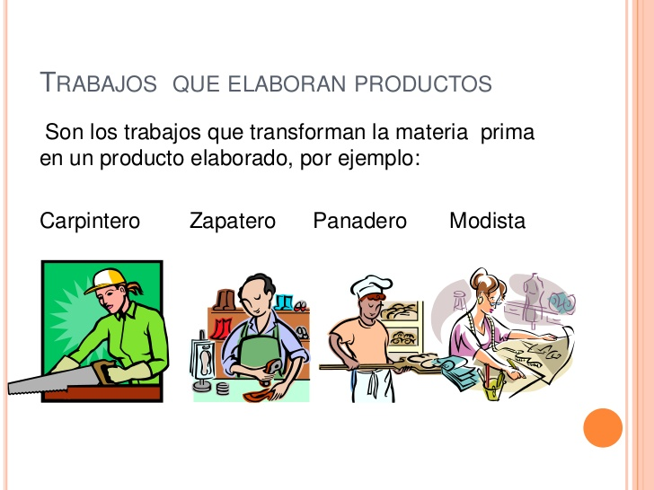
- ¿Qué otras actividades se te ocurren que transforman la materia prima en un producto elaborado? Mínimo 5, máximo 8.

- ¿Las actividades anteriormente descritas pueden ser catalogadas como un trabajo, un empleo o las dos y por qué?

- ACTIVIDADES QUE LOS ESTUDIANTES DEBEN REALIZAR PARA SER REMITIDAS AL DOCENTE
RECUERDE QUE LA PREGUNTA 1 ESTA EN LA PAGINA 5 Y LAS PREGUNTAS 2 Y 3 ESTAN EN LA PAGINA 7

- Realice un mapa conceptual sobre el concepto de empleo que dice la OIT
- Investigue ¿ Qué es la organización internacional del trabajo ( OIT)
- ¿Qué factor diferencia el trabajo y el empleo? Realice un mapa conceptual
- Investiga ¿Qué es el desempleo y que factores causan este fenómeno?
- Investiga ¿cómo se llegó a la actual concepción de empleo? Según el texto antes del siglo XIX no se pensaba de igual forma.

*DESARROLLO DE ACTIVIDADES O PREGUNTAS POR PARTE DEL ESTUDIANTE*

- BIBLIOGRAFIA/CIBERGRAFIAS

https://www.youtube.com/watch?v=5ns5zI7nL5I video trabajo

https://www.youtube.com/watch?v=0zL3tpUlSYM video empleo

- PARA SABER MÁS..!
(Relacione aquellas fuentes Web de instituciones públicas o privadas que contribuyen a profundizar los aprendizajes desarrollados )
.

- SITIOS WEB SUGERIDOS (Click)
(Dependiendo del área/asignatura se recomiendan los siguientes sitios web))
.

